Міністерство освіти і науки України

Національний університет „Львівська політехніка”



**Звіт**

з лабораторної роботи №9

з дисципліни: “Кросплатформні засоби

програмування”

на тему: “ ФАЙЛИ ТА ВИКЛЮЧЕННЯ У PYTHON ”

Варіант 14

Виконав: ст. гр. КІ-301

Матвіїшин М.З

Прийняв:

Майдан М.В

Львів – 2023

**Мета**: Оволодіти навиками реалізації парадигм об’єктно-орієнтованого програмування використовуючи засоби мови Python

**ТЕОРЕТИЧНІ ВІДОМОСТІ**

**ЗАВДАННЯ**

1. Написати та налагодити програму на мові Python згідно варіанту. Програма має задовольняти наступним вимогам:

• класи програми мають розміщуватися в окремих модулях в одному пакеті;

• точка входу в програму (main) має бути в окремому модулі;

• мають бути реалізовані базовий і похідний класи предметної області згідно варіанту;

• програма має містити коментарі.

2. Завантажити код на GitHub згідно методичних вказівок по роботі з GitHub.

3. Скласти звіт про виконану роботу з приведенням тексту програми, результату її виконання та фрагменту згенерованої документації та завантажити його у ВНС.

4. Дати відповідь на контрольні запитання

Варіант завдання: Базовий клас: Телевізор , похідний: Телевізор з тюнером

**Хід роботи**

Мій варіант 14 – Телевізор з тюнером

MAIN.PY

from smartTelevision import Television, SmartTelevision  
if __name__ == "__main__":  
 # Creating an object of the Television class  
 my_tv = Television(brand="Sony", model="Bravia", screen_size=55, resolution="4K")  
  
 # Displaying information about the television  
 print("=== Television Information ===")  
 my_tv.get_info()  
 print("=============================")  
  
 # Changing some parameters  
 my_tv.set_screen_size(65)  
 my_tv.set_resolution("8K")  
  
 # Displaying updated information about the television  
 print("\n=== Updated Television Information ===")  
 my_tv.get_info()  
 print("=============================")  
  
 # Creating an object of the SmartTelevision class  
 my_smart_tv = SmartTelevision(brand="Samsung", model="QLED", screen_size=50, resolution="4K",  
 has_tuner=True, tuner_type="Digital")  
  
 # Displaying information about the smart television  
 print("\n=== Smart Television Information ===")  
 my_smart_tv.get_info()  
 print("=============================")  
  
 # Changing some parameters  
 my_smart_tv.set_has_tuner(False)  
 my_smart_tv.set_tuner_type("Analog")  
  
 # Displaying updated information about the smart television  
 print("\n=== Updated Smart Television Information ===")  
 my_smart_tv.get_info()  
 print("=============================")

television.PY

class Television:  
 def __init__(self, brand, model, screen_size, resolution):  
 self._brand = brand  
 self._model = model  
 self._screen_size = screen_size  
 self._resolution = resolution  
  
 # Getter methods  
 def get_brand(self):  
 return self._brand  
  
 def get_model(self):  
 return self._model  
  
 def get_screen_size(self):  
 return self._screen_size  
  
 def get_resolution(self):  
 return self._resolution  
  
 # Setter methods  
 def set_brand(self, brand):  
 self._brand = brand  
  
 def set_model(self, model):  
 self._model = model  
  
 def set_screen_size(self, screen_size):  
 self._screen_size = screen_size  
  
 def set_resolution(self, resolution):  
 self._resolution = resolution  
  
 # Method to get information about the television  
 def get_info(self):  
 print("Brand:", self._brand)  
 print("Model:", self._model)  
 print("Screen Size:", self._screen_size, "inches")  
 print("Resolution:", self._resolution)

smarttelevision.PY

from television import Television  
class SmartTelevision(Television):  
 def __init__(self, brand, model, screen_size, resolution, has_tuner, tuner_type):  
 # Call the constructor of the base class Television  
 super().__init__(brand, model, screen_size, resolution)  
 self._has_tuner = has_tuner  
 self._tuner_type = tuner_type  
  
 # Additional methods to get and set tuner-specific parameters  
 def has_tuner(self):  
 return self._has_tuner  
  
 def get_tuner_type(self):  
 return self._tuner_type  
  
 def set_has_tuner(self, has_tuner):  
 self._has_tuner = has_tuner  
  
 def set_tuner_type(self, tuner_type):  
 self._tuner_type = tuner_type  
  
 # Overridden method to get information about the smart television  
 def get_info(self):  
 # Call the base class method to get general television information  
 super().get_info()  
 print("Has Tuner:", "Yes" if self._has_tuner else "No")  
 if self._has_tuner:  
 print("Tuner Type:", self._tuner_type)

**Результати**

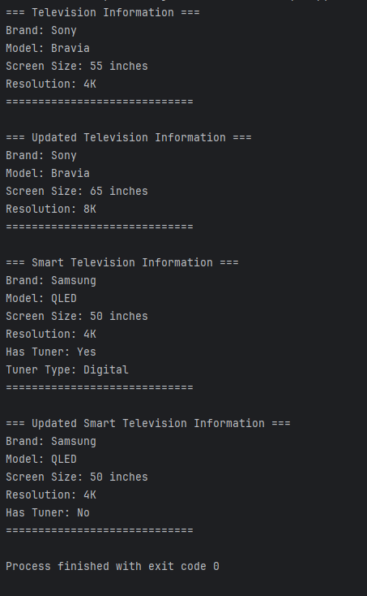

**Висновок**

Я ознайомився з основними принципами мови програмування python та оволодів навиками застосування них. Закріпив теорію на практиці.